Ngày dạy: Thứ Tư ngày 19/2/2025

BÀI 66: HÌNH THOI

I. YÊU CẦU CẦN ĐẠT:
1. Năng lực đặc thù:
- Hình thành biểu tượng về hình thoi.
- Nhận biết một số đặc điểm của hình thoi.
- Phát triển năng lực lập luận, tư duy toán học và năng lực giao tiếp toán học
2. Năng lực chung.
- Năng lực tự chủ, tự học: Chủ động nhận biết một số đặc điểm của hình thoi.
- Năng lực giải quyết vấn đề và sáng tạo: Có khả năng thực hiện sáng tạo khi tham gia trò chơi và vận dụng thực tiễn.
- Năng lực giao tiếp và hợp tác: Phát triển kĩ năng giao tiếp trong hoạt động nhóm.
3. Phẩm chất.
- Phẩm chất nhân ái: Có ý thức giúp đỡ lẫn nhau trong hoạt động nhóm để hoàn thành nhiệm vụ.
- Phẩm chất chăm chỉ: Chăm chỉ suy nghĩ, trả lời câu hỏi; làm tốt các bài tập.
- Phẩm chất trách nhiệm: Giữ trật tự, biết lắng nghe, học tập nghiêm túc.
II. ĐỒ DÙNG DẠY HỌC
- Kế hoạch bài dạy, bài giảng Power point.
- SGK và các thiết bị, học liệu phụ vụ cho tiết dạy.

III. HOẠT ĐỘNG DẠY HỌC
Hoạt động của giáo viên |  |  | Hoạt động của học sinh
1. Khởi động:
- Mục tiêu:
+ Tạo không khí vui vẻ, khấn khởi trước giờ học.
+ Kiểm tra kiến thức đã học của học sinh ở bài trước.
- Cách tiến hành:
- GV tổ chức trò chơi để khởi động bài học.  + Câu 1: Đây là hình gì, đặc điểm của hình:  + Câu 2: Đây là hình gì, đặc điểm của hình:  + Câu 3: Đây là hình gì, đặc điểm của hình:  + Câu 4: Hãy kể tên một số hình khác mà em biế?  - GV Nhận xét, tuyên dương.  - GV dẫn dắt vào bài mới |  |  | - HS tham gia trò chơi  - Trả lời:  Hình bình hành, ...  Hình chữ nhật, có 4 cạnh, 4 góc vuông, 2 cạnh ngắn bằng nhau 2 cạnh dài bằng nhau.  - Trả lời:  Hình vuông, có 4 cạnh, 4 góc vuông, 4 cạnh bằng nhau.  - HS kể.  - HS lắng nghe.
1. Khám phá:
- Mục tiêu:
+ Hình thành biểu tượng về hình thoi. Nhận biết một số đặc điểm của hình thoi.
+ Phát triển năng lực lập luận, tư duy toán học và năng lực giao tiếp toán học
- Cách tiến hành:
1. Giới thiệu về hình thoi.  - GV mời HS quan sát các hình thoi  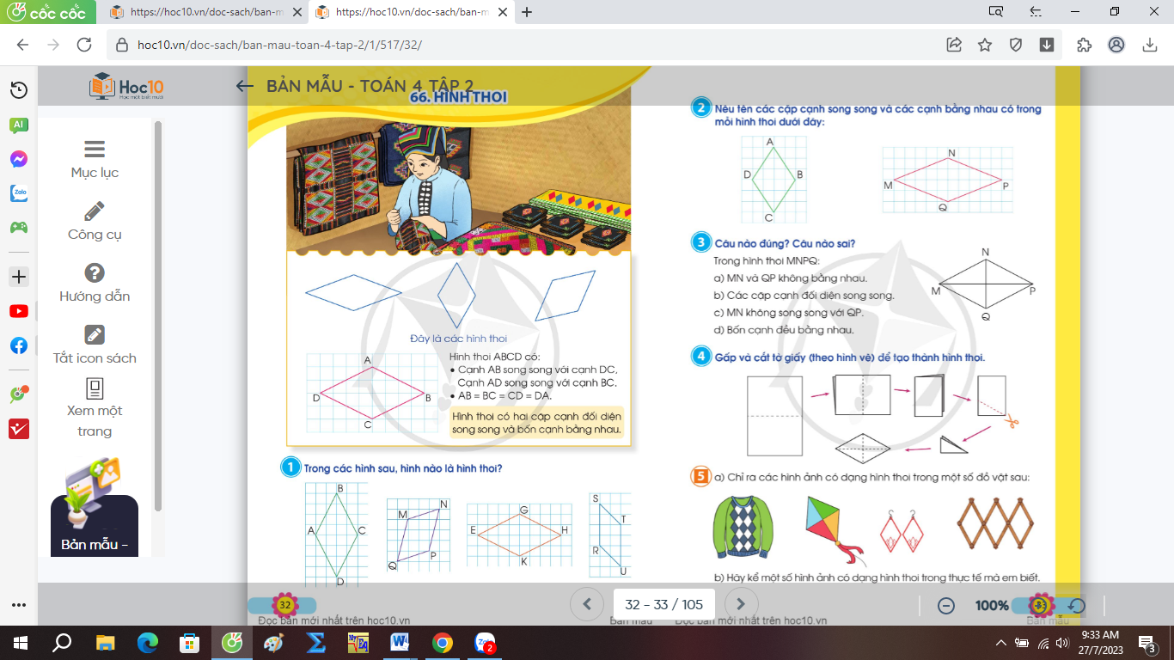  2. Đặc điểm của hình thoi.  + Vậy hình thoi có những đặc điểm gì ?  GV kết luận: hình thoi có hai cặp cạnh đối diện song song và bôn cạnh bằng nhau. | - HS quan sát.  - HS nêu.  + Hình thoi ABCD có  Cạnh AB song song với DC  Cạnh AD song song với BC  AB = BC = CD = DA  - HS nêu.  - HS lắng nghe, ghi nhớ.
2. Luyện tập:
- Mục tiêu:
+ Nhận biết một số đặc điểm của hình thoi.
+ Phát triển năng lực lập luận, tư duy toán học và năng lực giao tiếp toán học
- Cách tiến hành:
Bài 1: Làm việc cá nhân  - GV mời 1 HS đọc yêu cầu bài 1.  - GV mời cả lớp làm việc cá nhân.  - GV nhận xét, tuyên dương. | - 1 HS đọc yêu cầu bài 1  - Cả lớp làm việc cá nhân.  - Hình thoi là các hình:  ABCD; EGHK.  - HS lắng nghe, rút kinh nghiệm.
Bài 2: Sinh hoạt nhóm 2.  - GV mời 1 HS đọc yêu cầu bài 2.  - GV mởi cả lớp sinh hoạt nhóm 2, cùng nhau thảo luận và giải quyết bài toán sau:  -GV mời đại diện nhóm trình bày.  -GV mời các HS khác nhận xét, bổ sung.  - GV nhận xét, tuyên dương. | - 1 HS đọc yêu cầu bài 2.  - HS làm theo nhóm 2.  - Đại diện nhóm trình bày.  + Hình thoi ABCD.  Cạnh AB song song DC.  Cạnh AD song song BC.  AB = BC = CD = DA  + Hình thoi MNPQ.  Cạnh MN song song QP.  Cạnh MQ song song NP.  MN = NP = PQ = QM  - HS khác nhận xét, bổ sung.  - HS lắng nghe, rút kinh nghiệm.
Bài 3: Làm việc cá nhân  - GV mời 1 HS đọc yêu cầu bài 3.  - GV mời cả lớp làm việc cá nhân vào vở.  GV mời HS nộp bài làm.  - GV nhận xét, tuyên dương. | - 1 HS đọc yêu cầu bài 3  - HS làm việc cá nhân.  Trong hình thoi MNPQ  a) MN và QP không bằng nhau. S  b) Các cặp cạnh đối diện song song. Đ  c) MN không song song với QP. S  d) Bốn cạnh đều bằng nhau. Đ  - HS nộp bài làm.  - HS lắng nghe, rút kinh nghiệm.
Bài 4: Làm việc nhóm 3  - GV mời 1 HS đọc yêu cầu bài 3.  - GV mời cả lớp làm việc nhóm 3 thi làm theo yêu cầu.  - GV nhận xét, tuyên dương. | - 1 HS đọc yêu cầu bài 4  - HS làm việc nhóm 3.  - HS lắng nghe, rút kinh nghiệm.
3. Vận dụng trải nghiệm .
- Mục tiêu:
+ Củng cố những kiến thức đã học trong tiết học để học sinh khắc sâu nội dung.
+ Vận dụng kiến thức đã học vào thực tiễn.
+ Tạo không khí vui vẻ, hào hứng, lưu luyến sau khi học sinh bài học.
- Cách tiến hành:
- GV tổ chức vận dụng:  Kể một số hình ảnh dạng hình bình hành ở thực tế mà em biết .  - Nhận xét, tuyên dương |  | - HS tham gia để vận dụng kiến thức đã học vào thực tiễn.  - HS thực hiện.  - Lắng nghe, rút kinh nghiệm.
IV. ĐIỀU CHỈNH SAU BÀI DẠY:
.................................................................................................................................
.................................................................................................................................
.................................................................................................................................

